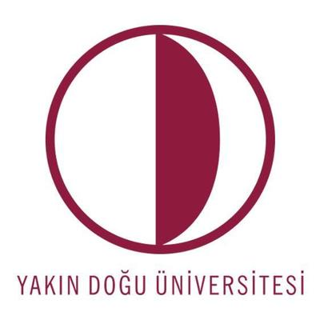
YAKIN DOĞU ÜNİVERSİTESİ / NEAR EAST UNIVERSITY
ATATÜRK EĞİTİM FAKÜLTESİ / ATATURK EDUCATION FACULTY
& FEN EDEBİYAT FAKÜLTESİ / FACULTY OF ARTS AND SCIENCES

MEZUN İZLEME İŞVEREN FORMU / ALUMNI TRACKING EMPLOYER FORM

İŞVEREN BİLGİSİ/ EMPLOYER INFORMATION
Kurumun ismi/ Name of the workplace
Kurumun adresi/ Address of the workplace
İşveren ismi/ Name of the employer
İşveren telefon numarası/ Phone number
E-mail
Çalışanın işe başladığı tarih/ Employee start date
Çalışanın çalıştığı süre ve saatleri/ Duration of work and working hours
ÇALIŞAN DEĞERLENDİRMESİ/ EMPLOYEE EVALUATION
 | Çok iyi | İyi | Orta | Zayıf
 | Excellent | Good | Average | Poor
Kendine güven/ Self confidence
İşine gösterdiği özen/ Commitment to work
Üstü ile iletişimi/ Communication with superiors
Diğer ilgili kişiler (iş arkadaşları, iş ortakları, diğer lurumlar, aileler) ile iletişimi/ Communication with other related parties (colleagues, business partners, other institutions, families)
İşe vaktinde gelme/ Punctuality
Verilen görevi yerine getirme/ Fulfilment of duties
Çalışma hızı ve zamanını değerlendirme/
Work efficiency and time management
Takım çalışmasına ve iş bölümüne yatkınlık/ Inclined to team work and division of labour
Alanına yönelik bilgisi/ Field knowledge
Kritik düşünebilme/ Ability to think critically
Özdüşünüm yapabilme/ Ability to reflect
Bilişim teknolojilerini kullanabilme/ Being competent in information technologies
Çevre koruma, demokrasi, insan hakları gibi evrensel ve etik değerleri işine yansıtma/ Reflecting universal
values such as democracy,
protecting the
environment and human
rights in his/her profession
Katıldıkları ortamlarda mesleki profesyonellik ve etik çerçevede davranma/ Acting professionally
and ethically
Gösterdiği profesyonel gelişim/ Professional development
EMPLOYER COMMENTS/ İŞVEREN YORUMLARI
Çalışan ile yapmış olduğunuz sözleşmeyi yenilemeyi düşünüyormusunuz? Evet/ Hayır. Lütfen sebebini belirtiniz/
Would you consider extending your contract with this employee? Yes/ No. Please state your reasons.

Lütfen eleştirilerinizi ve çalışanın durumu ve gelişimi ile ilgili düşüncelerinizi belirtiniz./
Please state your comments regarding the the employee including his/her progress.

Teşekkür ederiz/ Thank you!

